**深圳地铁WebGIS项目调研计划第一版——访谈信息汇总表**

**调研人员： 吴璟瑜，蒋夏婷 制表日期： 2021.10.13**

|  |  |  |  |  |  |  |
| --- | --- | --- | --- | --- | --- | --- |
| **问题大类** | **具体问题** | **问题编号** | **访谈编号1** | **访谈编号2** | **访谈编号3** | **访谈编号4** |
| 0. 访谈基础信息 | 访谈时间 | 0.a | 2021.10.6 | 2021.10.6 | 2021.10.10 | 2021.10.10 |
| 访谈地点 | 0.b | 深圳市福田区同心路53号 | 少年宫地铁站 | 西丽地铁站 | 南方科技大学致诚活动室 |
| 访谈形式 | 0.c | 固定式深度访谈 | 移动式深度访谈 | 移动式深度访谈 | 固定式+网络式深度访谈 |
| 是否有访谈视频 | 0.d | 有 | 有 | 有 | 有 |
| 1. 被访者的基本信息 | 性别 | 1.a | 男 | 女 | 男 | 男 |
| 出生年份 | 1.b | 1957 | 2000 | 2000 | 2000 |
| 是否出生在深圳 | 1.c | 否 | 否 | 否 | 否 |
| 抵深年份 | 1.d | 1993 | 2006 | 2003 | 2002 |
| 个人代号（昵称） | 1.e | 小爷爷 | 周瑜 | 叶东 | 小z和他的父亲 |
| 身份（职业） | 1.f | 务工 | 学生 | 学生 | 学生 |
| 2. 轨道交通与日常生活（小时空尺度）* | 工作日-日常地铁出行轨迹以及  出行目的； | 2.a | 很少做地铁，一般骑电动车，因为近距离出行，电动车方便；  远的话可能是地铁或者公交车；  坐地铁的频率会和居住的地方有关系，如果住在深圳北一类的站边可能出行地铁方便；  上班的时间是在晚上，没有地铁了，所以骑电动车 | 目前5号线 塘朗 | 06年左右西丽-深圳北-少年宫-华新（5号线转3号线）补习班 | 上下班步行或者开车；  最初的时候住在公司，当时也没有地铁；  05年之后搬出来 |
| 节假日-非日常地铁出行轨迹以及出行目的； | 2.b |  | 4号线 少年宫至会展中心  反斗城娱乐 | 海岸城 后海 娱乐 | 出玩一般去海岸城，杨梅坑，大小梅沙，东西冲，开车去，因为地铁线路不通； |
| 自身乘坐地铁经历的困难 | 2.c |  | 手机摔了无法使用户健康码导致无法进站 | 小学的补课经历，这一段路最难过的关卡就是深圳北，有些人他们可能要往电梯这边排长队，，坐一次扶手梯。走到L3的时候，发现它有这种S型的回廊，把所有人都拦住了，拦住了之后进行了一个限行。导致在L3站台这里我可能等了差不多一个多小时才到了L4站台上 | 买票很麻烦，费时间，而且不容易保管；  人多的时候，有过带箱子下车的时候没法把箱子拿出来的经历； |
| 旁观他人乘坐地铁的经历与感想 | 2.d | 买票的印象深 | 无，以前地铁门口有摆摊卖玩具 | 高中生写作业回忆初中4个人就会一起在上面刷作业，纯真岁月带来震撼 | 买票；  在市区和郊区交接的地铁上会存在低素质的人；  地铁站里面会有卖艺的人（14年左右）；  以前做地铁有换票的事件，两个人配合一起少坐几个站来逃票； |
| * 深圳地铁线网的核心站点； * 其他印象深刻的地铁站（简要说明原因）； | 2.e |  | 核心结点：少年宫（中心书城，音乐厅，政务中心），福田 | 核心结点：深圳北（城际线路的公交的起始站，高铁），福田（口特别多），老街（旧中心）和布吉，车公庙（四条线交汇） | 车公庙，老街（肯德基麦当劳在深圳的第一家门店，年份久），少年宫；  地铁线密集一般都很繁华；  老街，人很多，在地铁线路少的时候就是深圳很繁华的地方，很早就有加班列车；  东门：关内和关外的换乘节点，关内上班但是住在关外的人会在东门站换乘 |
| 比较不同交通出行方式带来城市体验的差异 | 2.f |  | 坐车和骑车更适合探索这个城市，坐地铁一般都已知目的地，地铁效率高 | 地铁推人方便准时。有一种自己的生活、自己拿捏的感觉。但是它是深圳这个快节奏城市的交通工具。公交很充足，只是人少，可以闲聊。 | 地铁是用来通勤的，如果要感受深圳或者来旅游，不是通勤的话不推荐地铁 |
| 3. 轨道交通与人生变迁和城市变迁（大时空尺度）* | 有地铁之前：   * 工作日-日常地铁出行轨迹以及出行目的； * 节假日-非日常地铁出行轨迹以及出行目的； | 3.a | 日常出行不坐地铁，工作地方距离近，走两步就到了，平时也会骑个单车在附近转来转去，稍微远点坐公交车； | 无 | 城际公交E7吉祥直接坐到深圳北 交通  E6吉祥直接坐到福田 娱乐  （华新，华强北，华强南这三个站没有7号线的串联的时候，需要走到5号线才能再转回来。）  08到11年高中，没有7号线的时候，我必须绕到深圳北往下走，然后转到这条2号线，或者是绕到保安中心，然后转1号线再转2号线，特别的远  海岸城 | 坐公交或者开车，路途远的话公司会有车； |
| 有地铁之前：   * 深圳的主要空间特征； * 主要功能区域； | 3.b | 在罗湖火车站附近有一个洗车场，是由一个来广州当兵的新余人建的，来深圳的新余人最初都会到洗车场那里落脚，现在洗车场不在，已经被改造成商业楼了；  地铁是在拆前就建了；  以前住在黄贝岭，后来零几年为了照顾小孩搬到了科学馆这边；  黄贝岭站相比于科学馆这里偏僻一点，房价相对便宜；在建地铁之后，黄贝岭的老房子大部分改建了，从原来的平房那个改成了30层高楼；黄贝岭那边商场很远，以前只有一个沃尔玛；黄贝岭开乱七八糟小店的人多，物件便宜；  科学馆附近的房子还是老平房握手楼，刚搬过来啥样现在还是啥样；这边有很方便的商场，存在时间很久了 | 少年宫附近居民区。 | 关内关外划分  盐田，光明郊区  龙华龙岗住宅区  罗湖中心区 | 工业园区：  水贝，万山，八卦岭工业区（这些八几年就开始建了，现在都改了）  居民区：  罗湖，福田（这些是最老的），南山（较新的）  行政区：  市政府搬迁了，上步路搬到了现在的少年宫 |
| 有地铁之前：   * 深圳的主要出行方式； * 主要公交线路； | 3.c | 骑单车，公交 | 公交，私家车  线路很多（去儿童世界玩坐6号线） | 私家车，公交车，电瓶车  每个公交站都挺重要，龙岗汽车总站，布吉，龙城广场（补：以前光明区依靠公交连接，现6号线） | 公交；  深圳的公路没有慢车道，没有自行车道  一号线：深圳火车站（罗湖）到布心  二号线：深圳火车站（罗湖）到布心  三号线：水库到福田  五号线：往北走了 |
| 地铁建设过程中的经历和感受 | 3.d | 黄贝岭站修建的时候因为站点离居住的地方比较远（一公里距离），所以没有受到的影响；  地铁建设让人流变多了； | 无 | 7号线西丽站建设围挡日常上学需要绕路 | 噪声倒没什么，主要是堵路，因为是在公交枢纽的位置修建的；  对交通影响大，因为持续时间长； |
| 因地铁建设发生巨变的场所 | 3.e | 洗车场因为地铁的修建，该地方被开发商开发建成商业楼； | 少年宫站附近空地新建了具有压迫感的巨大美术馆，旧有篮球场变高楼。中心书城商铺更替。 | 地铁站附近垃圾场变成了高楼  房价变化以及多了创业公司  西丽行车道变366美食街，增加文娱属性 | 在3-7号线的交接处，因为修建7号线，这个地方以前是珠宝批发中心和工作的人居住的地方，现在就开了很多的商场楼；原来住宅多，现在商场多，城中村被拆了，变繁华了；  龙岗大道，在修建之前关外区域非常的荒，相当于农村；沿着三号线的房价，在地铁线规划划线的时候房价一夜涨了四倍，修前修后房价涨了好几倍；  深圳扩区以后，龙岗，光明区也在逐渐修建地铁，变化巨大； |
| 第一次乘坐地铁的经历和感受 | 3.f | 地铁以前需要兑换地铁票，现在有老年卡（居住在深圳到60岁就可以办）免费乘坐；  地铁票价一直都很稳定，价格不高； | 无 | 无 | 大家感到新鲜，专门为了感受地铁去坐地铁，从东门到世界之窗再坐回来；  人很多； |
| 市内迁移决策与地铁的关系 | 3.g |  | 少年宫至世界之窗，没有考虑 | 从西丽到吉祥。没有考虑，搬迁后到地铁站需要公交 | 地上地铁的建设部分表明了该地铁的修建带动了该线的发展，地上部分多为人少的地区，但是因为地铁建设之后发展起来了（学校附近） |
| 总结：地铁对日常生活的影响 | 3.h | 因为较少使用地铁，对日常生活影响不大，给生活区周边带来了更多的人流 | 生活范围的扩大 | 方便。我们现在从任意两个位置出发，基本上地铁都有一个最优解，而不是会选择去转公交 | 出门去远的地方速度快了，对休闲生活的选择影响不大（因为休闲场所目前也不太通地铁）；  停车比以前更容易了，以前没有地方停车，现在停车场有空闲； |
| 总结：地铁对城市格局和气质的影响 | 3.i |  | 规范，无陌生人社交 | 地铁准时，氛围压抑，节奏快，大家都是上车都是把它当成交通工具，同时看这段时间能否被利用到自己的一些其他事情上来。没有考虑过需要两边互相交流 | 深圳就是快 |
| 总结：深圳地铁与国内外其他城市地铁的比较 | 3.j |  | 深圳地铁很新很干净对比北京 | 对比四川成都的地铁的环线设计，中心更明显。环线一个圈儿，它的起点站和终点站是一样的，这个是跟深圳没有的一个点，但是那样的话，两者对比来看，那种就会让它的中心显得更加明显 | 深圳和香港：  香港的换乘设置上更紧凑，深圳只有一些站（车公庙）有同层换线；  香港地铁起步价贵，但是远距离的票价相对增长不多；深圳地铁想法 |

*如果针对某个问题有相应的图片（由被访者提供或者在访谈过程中产生），请在该问题回应的尾行标明“图a”（意指由被访者提供的老照片）或/和“图b”（意指在访谈过程中产生的图片，例如访谈过程照片、被访者手绘的城市意象地图等）。

图b：

1. 小z在描述自己上学路径的时候在ipad上画的图

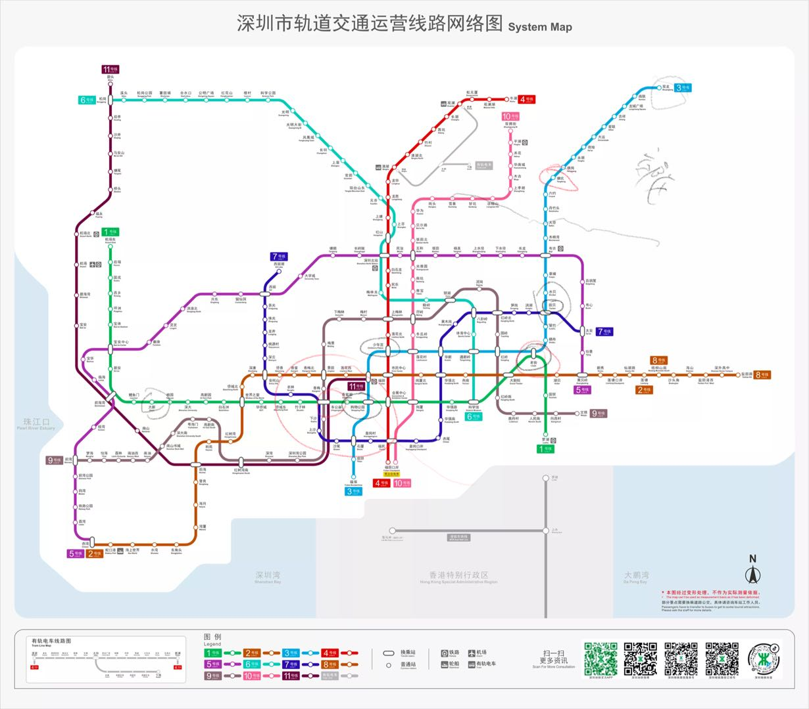

1. 小z表示自己家和地铁站的位置，以及地铁站在修建过程中小z是如何改道回家的

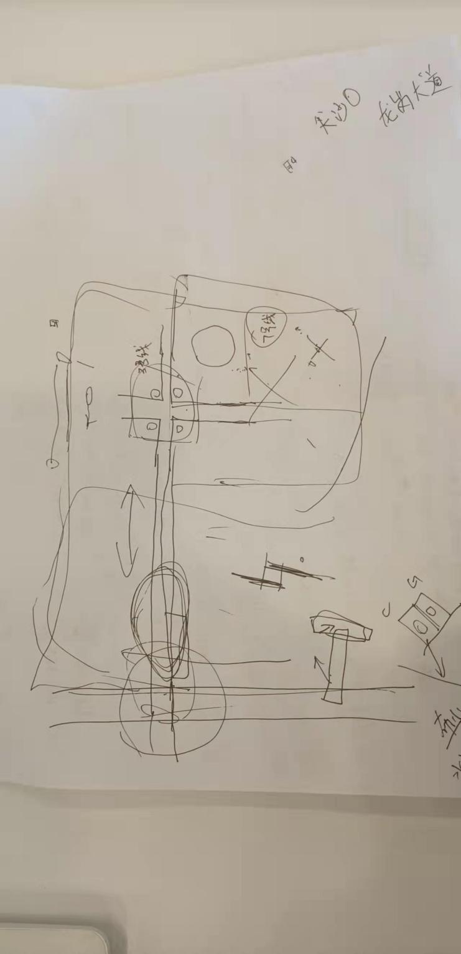

1. 小爷爷提供的正在使用的老年卡现场拍照

